TITA Soft

Descripción de la Arquitectura

Versión 3.1

Historia de revisiones
Fecha | Versión | Descripción | Autor
28/08/2008 | 1.0 | Primera versión de la arquitectura | Nicolás Acosta
29/08/2008 | 1.1 | Revisión SQA | Farid Elías
07/08/2008 | 2.0 | Se agrega en el modelo de arquitectura el add in de Outlook y la base de datos de sharepoint. Se realizan modificaciones menores al modelo de deployment. | Nicolás Acosta
07/08/2008 | 2.1 | Revisión SQA | Farid Elías
30/10/2008 | 3.0 | Última actualización diseño arquitectura y diagrama de deployment | Nicolás Acosta
2/11/2008 | 3.1 | Revisión SQA | Farid Elías

Contenido
1. Introducción 3
1.1. Propósito 3
1.2. Alcance 3
1.3. Definiciones, siglas y abreviaturas. 3
1.4. Referencias 3
2. Vista del Modelo de Casos de Uso 4
2.1. Diagrama de Casos de Uso relevantes a la Arquitectura 4
2.2. Casos de Uso relevantes a la Arquitectura 4
2.2.1. Alta de Incidente 4
2.2.2. Alta de Contrato 4
2.2.3. Crear Reporte de desviación de WorkPackages 4
2.2.4. Impactar incidente desde Outlook 4
3. Trazabilidad desde el Modelo de Casos de Uso al Modelo de Diseño 5
3.1.1. Alta de Incidente 5
3.1.2. Alta de Contrato 5
3.1.3. Crear Reporte de desviación de WorkPackages (con persistencia) 6
3.1.4. Impactar incidente desde Outlook 6
4. Vista del Modelo de Diseño 7
4.1. Descomposición en Subsistemas 7
4.1.1. Web Presentation 7
4.1.2. WIT (WorkPackage-Incident-Task Logic) 7
4.1.3. Report Generator 7
4.1.4. Data Base Access 8
4.1.5. Sharepoint Interface 8
4.1.6. Report Persistence 8
4.2. Diseño de Clases 8
5. Vista del Modelo de Distribución 9
5.1. Diagrama de Distribución 9

- Introducción
  - Propósito
El presente documento pretende dar una visión global de la arquitectura del sistema TITA Soft. El mismo deberá servir como guía para cualquier integrante del equipo de desarrollo. También será utilizado como contrato con el cliente, el cual deberá validarlo.
  - Alcance
El documento deberá ser la base para el diseño del sistema y no deben quedar incoherencias entre ambos documentos.
Se definió una estrategia de prototipado en la cual los prototipos implementan un subconjunto de funcionalidades del sistema final. Por lo tanto al establecer la arquitectura de los prototipos se deberá tener en cuenta la arquitectura del sistema final la, cual se encuentra explicitada en éste documento.
  - Definiciones, siglas y abreviaturas.
Outlook – Microsoft Outlook 2007

  - Referencias
RQMODG2v1.0 (Documento de Casos de Uso) – 30/08/2008 – Grupo 2, PIS, 2008

- Vista del Modelo de Casos de Uso
En ésta sección se mostrarán los casos de uso casos de uso relevantes para la arquitectura.
  - Diagrama de Casos de Uso relevantes a la Arquitectura

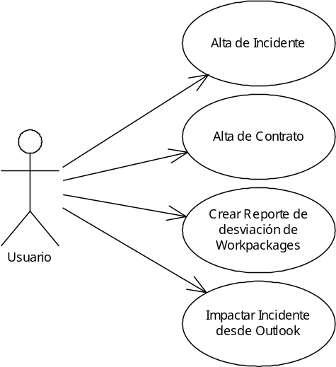

  - Casos de Uso relevantes a la Arquitectura
    - Alta de Incidente
El usuario podrá dar de alta un incidente a través de una opción del menú.
    - Alta de Contrato
El usuario podrá dar de alta un contrato a través de una opción del menú especificando el sitio que desea asociar a dicho contrato.
Se crea un contrato para cada sitio.
    - Crear Reporte de desviación de WorkPackages
El usuario podrá obtener toda la información de los workpackages entre dos fechas seleccionadas, para cualquier contrato.
    - Impactar incidente desde Outlook
El usuario recibe un mail con un incidente. El Sistema verifica que esté disponible el Sistema Sharepoint, el Usuario selecciona el contrato correspondiente al cliente que reporta este incidente y hace modificaciones a la descripción, finalmente impacta el incidente en Sharepoint.

- Trazabilidad desde el Modelo de Casos de Uso al Modelo de Diseño
    - Alta de Incidente

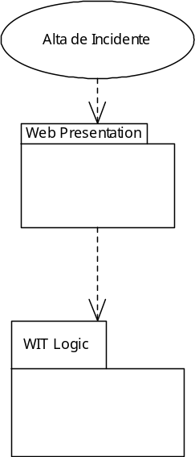

    - Alta de Contrato

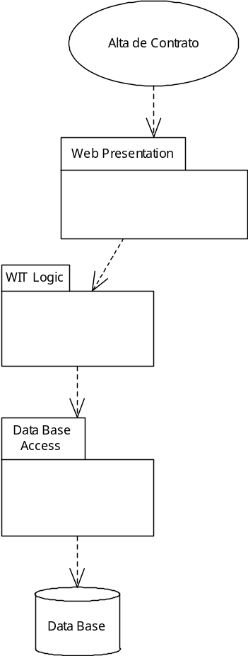
    - Crear Reporte de desviación de WorkPackages (con persistencia)

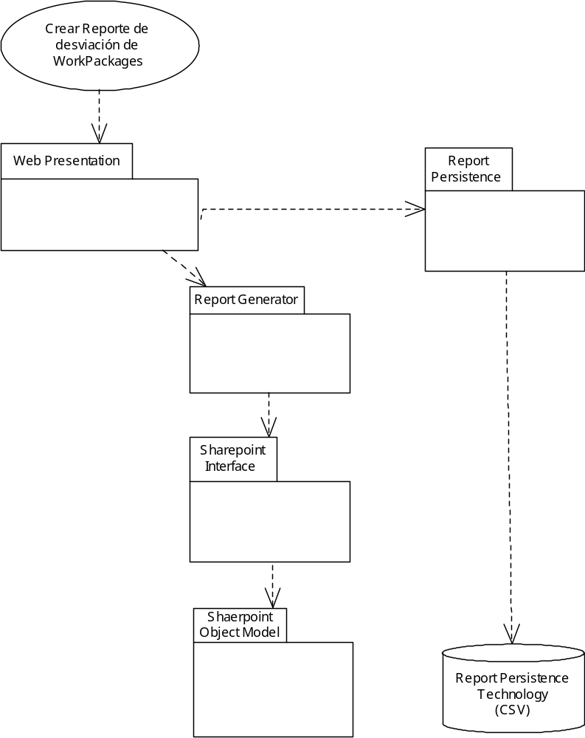

    - Impactar incidente desde Outlook

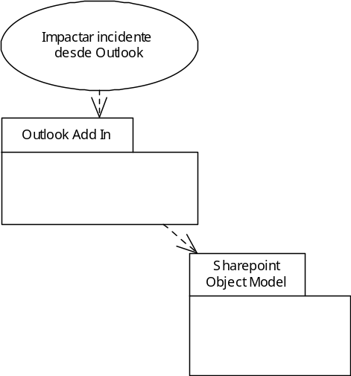

- Vista del Modelo de Diseño
  - Descomposición en Subsistemas

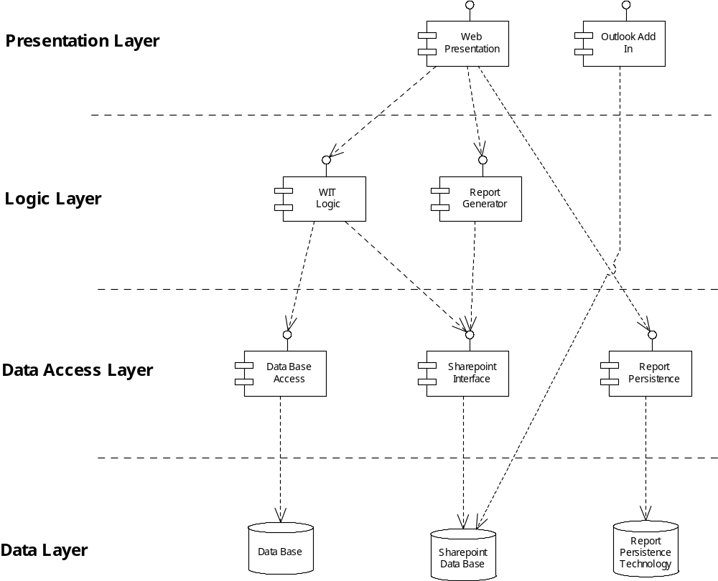

    - Web Presentation
Es el subsistema que provee la interfase al usuario. Se desarrollará utilizando la tecnología Silverlight 2.0. Sus funcionalidades son los casos de uso del sistema. Es en éste subsistema donde se define la presentación, por lo que abstrae al resto del sistema de la misma. Se comunica con WIT Logic, Report Generator y Report Persistence por intermedio de un web service.

    - WIT (WorkPackage-Incident-Task Logic)
Es el subsistema que provee la lógica de todas las funcionalidades que no involucran reportes como ser ABMs, impactos sobre sharepoint, cargar datos desde sharepoint, etc. Contiene los objetos locales. También se ocupa de manejar la concurrencia. Es una dll implementada en C# cuyas funciones son consumidas por el web service que provee a la capa de presentación.

    - Report Generator
Es el subsistema que provee la lógica de todas las funcionalidades que involucran reportes. Es una dll implementada en C# cuyas funciones son consumidas por el web service que provee a la capa de presentación.

    - Data Base Access
Es el subsistema que provee la interfase de acceso a la base de datos local. Su propósito es abstraer al resto del sistema de las tecnologías o software utilizados en la base. Es una dll implementada en C# que es importada en los subsistemas donde se necesita acceso a la base de datos. Se utilizó LINQ to SQLServer para la comunicación con la base de datos.

    - Sharepoint Interface
Es el subsistema que provee la interfase con sharepoint. Pretende abstraer al resto del sistema de la versión de sharepoint con la que se trabaja, e incluso si en el futuro se modifica la fuente de datos a una distinta de sharepoint, el único subsistema que habría que modificar sería éste. Es una dll implementada en C# que se importa en los subsistemas que necesitan contacto con la base de datos de los sitios sharepoint.

    - Report Persistence
Es el subsistema que provee las funcionalidades para persistir los reportes generados por el subsistema Report Generator. Abstrae al resto del sistema de la tecnología utilizada para persistir los reportes (que inicialmente será CSV). Es una dll implementada en C# que se importa en el web service que provee funcionalidades a la capa de presentación.
- Vista del Modelo de Distribución
  - Diagrama de Distribución

